Задания муниципального этапа олимпиады по географии

10-11 класс
Тестовый раунд

1. На языках какой семьи говорит большая часть населения России:
А. Уральской
Б. Индоевропейской
В. Алтайской
Г. Юкагирской

2. Что общего у Западной Сибири, Поволжья и Северного Кавказа:
А. Положение на пересечении транспортных путей, связывающих восточную и западную части страны
Б. Специализация на черной металлургии
В. Обеспеченность топливно-энергетическими ресурсами
Г. Обеспеченность лесными ресурсами

3. Для какой природной зоны характерны сельские поселения, расположенные в очагах земледелия вдоль рек, развитое молочное скотоводство на заливных лугах:
А. Тундра
Б. Тайга
В. Смешанные леса
Г. Лесостепи
Д. Степи
Е. Горные районы

4. Какая из перечисленных стран является монархией:
А. Швеция
Б. Эквадор
В. Чехия
Г. Египет

5. Найдите ошибку в перечне многонациональных государств:
А. Индия
Б. Индонезия
В. Афганистан
Г. Япония
Д. Филиппины
Е. Нигерия
З. Россия

6. Какая отрасль была главной в прошлом в таких районах и городах, как Ланкашир, Фландрия, Лион, Милан, Лодзь:
А. Пищевая промышленность
Б. Чёрная металлургия
В. Угольная промышленность
Г. Текстильная промышленность
Д. Судостроение
Е. Тяжёлое машиностроение

7. Определите культуру, не выращиваемую во Франции
А. Кукуруза
Б. Рис
В. Сахарная свёкла
Г. Табак
Д. Хлопчатник
Е. Цитрусовые

8. Какой город возник и быстро рос благодаря внешним миграциям:
А. Дублин
Б. Веллингтон,
В. Джакарта
Г. Стамбул
Д. Дамаск

9. Выберите вариант, в котором все страны имеют низкую (менее 50%) долю городского населения:
А. Заир, Австралия, Индонезия
Б. Бразилия, Боливия, Уругвай
В. Эфиопия, Афганистан, Непал
Г. Португалия, Турция, Польша

10. Найдите ошибку в перечне внутриконтинентальных стран:
А. Боливия
Б. Монголия
В. Чехия
Г. Ангола

11. Выберите единственно правильное сочетание:
А. Ненецкий АО – тундра – подзолистая почва
Б. Белгородская область – тайга – серые лесные почвы
В. Карелия – тайга - серые лесные почвы
Г. Оренбургская область – степь - чернозёмы
Д. Астраханская область – пустыня – коричневые почвы

12. Назовите страну по столицам её соседей:
А. Буэнос-Айрес, Бразилиа, Ла-Пас
Б. Пекин, Астана, Москва

13. Определите страну по характерным для неё объектам:
А. Театр «Кабуки», сакура, Фудзияма, синкансен
Б. Башня «Си-Эн-Тауэр», Онтарио, тотем, Ниагарский водопад

14. Расположите объекты в тех районах Новгородской области, в которых они расположены
А. Дендропарк в с. Опеченский Посад 1. Новгородский район
Б. Музей «Славянская деревня X века» 2. Старорусский район
В. Церковь Спаса на Нередице (XII век) 3. Любытинский район
Г. Памятник природы «Ильменский глинт» 4. Боровичский район

15. За последние десятилетия у озера Байкал изменился водный режим. На это повлиял такой фактор, как:
А. Быстрый рост городов вокруг Байкала
Б. Сброс отходов производства Байкальского целлюлозно-бумажного комбината
В. Развитие лесозаготовительного комплекса на водосборной территории озера
Г. строительство и ввод в эксплуатацию Иркутской ГЭС

16. Территории каких стран и какого моря полностью видны на карте?

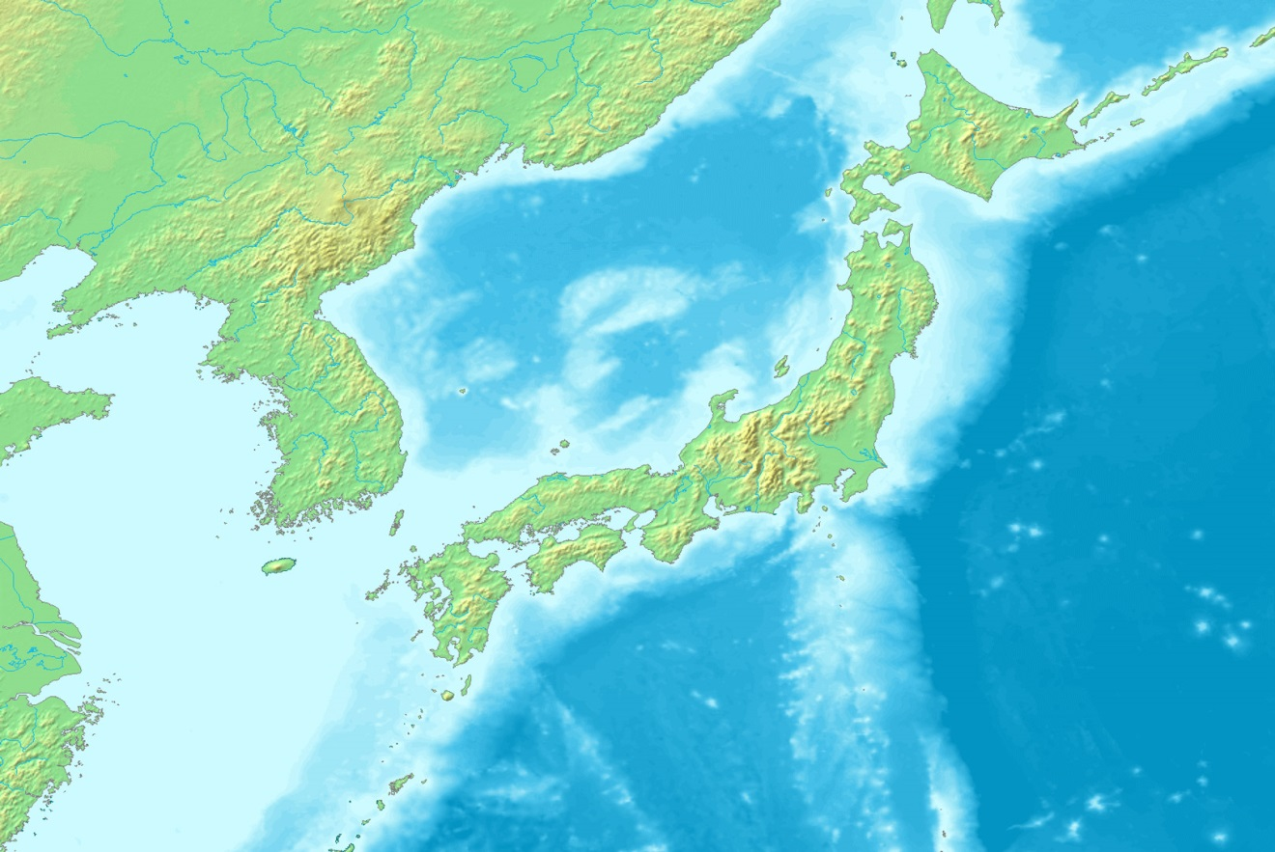

17. Распределите формы рельефа по субъектам Российской Федерации:
А. Мурманская область 1. Валдайская возвышенность
Б. Оренбургская область 2. Тургайская равнина
В. Волгоградская область 3. Возвышенность Ергени
Г. Тверская область 4. Хибины

18. Главными регионами машиностроения мира являются:
А. Северная Америка, зарубежная Европа, Восточная и Юго-Восточная Азия, СНГ
Б. Северная Америка, зарубежная Азия, Латинская Америка, СНГ
В. Северная Америка, зарубежная Европа, Южная Азия, Восточная и Юго-восточная Азия

19. Выберите две страны, в которых производство натурального каучука является отраслью международной специализации:
А. Сингапур
Б. Индонезия
В. Малайзия
Г. Индия

20. Отметьте полное соответствие:
А. Плато Колорадо – Долина Смерти – полюс жары западного полушария
Б. Примексиканская низменность – р. Колорадо – города Даллас и Хьюстон – район проживания пуштунов
В. Калифорнийский полуостров – США – штат Нижняя Калифорния – орошаемое земледелие и садоводство
Г. Исток р. Миссисипи – Средний Запад – крупные нефте- и газопроводы – посевы кукурузы, пшеницы, сорго, сои

